STOWARZYSZENIE „U ŹRÓDŁA” oraz

OŚRODEK ROZWOJU OSOBISTEGO I DUCHOWEGO „TU I TERAZ”

W NOWYM KAWKOWIE
www.tuiteraz.eu www.u-zrodla.pl

zapraszają 16-18 maja 2014 na

WARSZTAT ROBIENIA KOSMETYKÓW NATURALNYCH
PROWADZI: DOMINIKA SZCZEPLIK

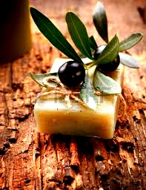

Zapraszamy na warsztat, na którym będziemy robić własnoręcznie kosmetyki z produktów naturalnych, ekologicznych. Podczas warsztatu będziemy wykonywać m.in. kremy, balsam, mydła, naturalny dezodorant, pastę do zębów. Każdy uczestnik wykona sam dla siebie różne kosmetyki, które zabierze ze sobą do domu. Na warsztacie będzie można zapoznać się i wypróbować różnych rodzajów produktów do wyrobu kosmetyków np. masło karite, kakaowe, kokosowe, olejz pestek moreli, emulgatory, wody kwiatowe, dodatki np. aloes, witaminy, olejki eteryczne, konserwanty bezpieczne dla zdrowia. Wszystkie surowce do wyrobu kosmetyków, narzędzia, naczynia oraz opakowania do przechowywania kosmetyków wliczone są w cenę warsztatu.

Kosmetyki ekologiczne robione ręcznie istniały od zamierzłych czasów. Już w starożytnym Egipcie znana była moc wykorzystywania olejów, złota, olejków zapachowych do pielęgnacji urody. W dzisiejszych czasach pojawiły się one na rynku jako nowość, ponieważ przez ostatnie 50 lat zostały wyparte przez masową produkcję kosmetyków, w których znajdują się różnego rodzaju substancje konserwujące, pochodne ropy naftowej, barwniki, polepszacze źle wpływające na cerę, w niektórych przypadkach szkodliwe dla zdrowia.

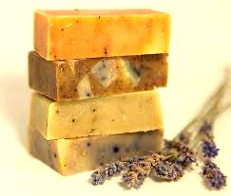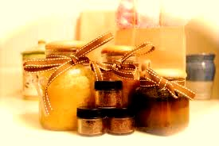

Nasza skóra jest częścią organizmu, i to, co wchłaniamy przez skórę dostaje się do organizmu. Dlatego ważne jest, aby ograniczyć stosowanie kosmetyków, które zawierają parabeny, SLS-y, SLESy, konserwanty, sztuczne zapachy, aluminium. Idąc d sklepu i czytając skład kosmetyku - ciężko rozpoznać co one naprawdę zawierają. Dzięki warsztatom robienia kosmetyków własnoręcznie nauczysz się, jak zrobić sobie kremy, balsam, mydło, dezodorant, pastę do zębów, środki czystości, szampon. Będziesz wiedziała z czego tak naprawdę składa się twój krem, jakie posiada właściwości . Poznasz moc natury zawartej w nieprzetworzonych składnikach używanych do produkcji własnych kosmetyków. Poczujesz różnicę pomiędzy działaniem kosmetyku zrobionego ręcznie a tym kupionym w supermarkecie.

Wszystkie produkty jakich będziemy używać są naturalne, nieprzetworzone, certyfikowane, najlepszej jakości. Będziesz mogła zapoznać się z różnego rodzaju olejami tłoczonymi na zimno, naturalnymi olejkami eterycznymi, bezpiecznymi i naturalnymi konserwantami, hydrolatami i surowcami bogatymi w substancje biologicznie czynne.

Dominika Szczeplik
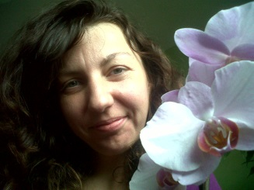
Producentka kosmetyków ekologicznych i właścicielka firmy Lilla Mai. Prowadzi warsztaty i wykłady dotyczące wykorzystywania naturalnych produktów do własnoręcznej produkcji kosmetyków. Autorka artykułów o tematyce ekologicznej. Od wielu lat zajmuje się tematyką medycyny naturalnej, zdrowego odżywiania i ekologicznego stylu życia. Ukończyła również kursy masażu aromaterapeutycznego, metamorficznego, KahiLoa, bioterapii, reiki. Z wykształcenia magister stosunków międzynarodowych. Działa również w fundacji Edukacja dla Pokoju.
,,Zaczęłam prowadzić kursy kosmetyków ręcznie robionych, ponieważ wiem, że wielu osób nie zadowala to, co znajduje się obecnie na rynku kosmetycznym, a popularne kosmetyki sprzedawane przez duże koncerny nie są najlepszej jakości. Dlatego warto popularyzować wiedzę o tym, w jaki sposób można zrobić kosmetyki własnoręcznie, na własne potrzeby. Takie kosmetyki są lepszej jakości i dzięki temu że są świeże - działają skuteczniej i nie podrażniają. Uczestniczki kursów są bardzo zadowolone z posiadania własnoręcznie zrobionych kremów. Jest to duża satysfakcja i przyjemność, a kosmetyki zrobione na warsztacie służą im przez 2-3 miesiące.”
Organizator: „Lilla Mai” Dominika Szczeplik
Data: 16-18.V.2014
Miejsce: Ośrodek Rozwoju Osobistego i Duchowego „Tu i Teraz”, Nowe
Kawkowo www.tuiteraz.eu
Cena: 280 zł + koszty zakwaterowania i wyżywienia
KONTAKT: www.tuiteraz.eu, kawkowo@tuiteraz.eu, biuro: 0662759576
Jacek Towalski 0602219382, Maja Wołosiewicz - Towalska 0606994366,

Uwaga: Konieczna przedpłata w wysokości 150 zł do 10 maja na konto:
78 1240 6380 1111 0010 5471 5964 (PEKAO SA),
Lilla Mai Dominika Szczeplik, Pszczelińska 12a/15, 05-840 Brwinów

